# Github的注册与使用

1. 注册Github账号 ： https://github.com



注册完成后打开注册用的email进行确认, 确认完成把账号发给管理员

1. 由管理员（waitwind）邀请你加入sjzx 学习小组

邀请页面：https://github.com/orgs/boubei-com/people

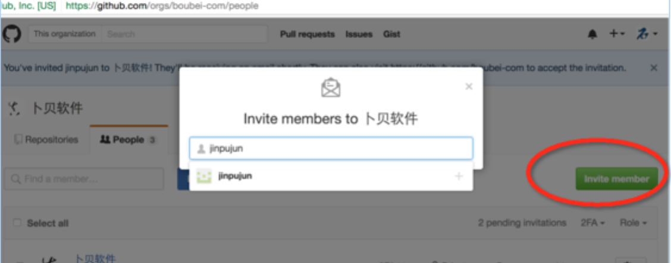

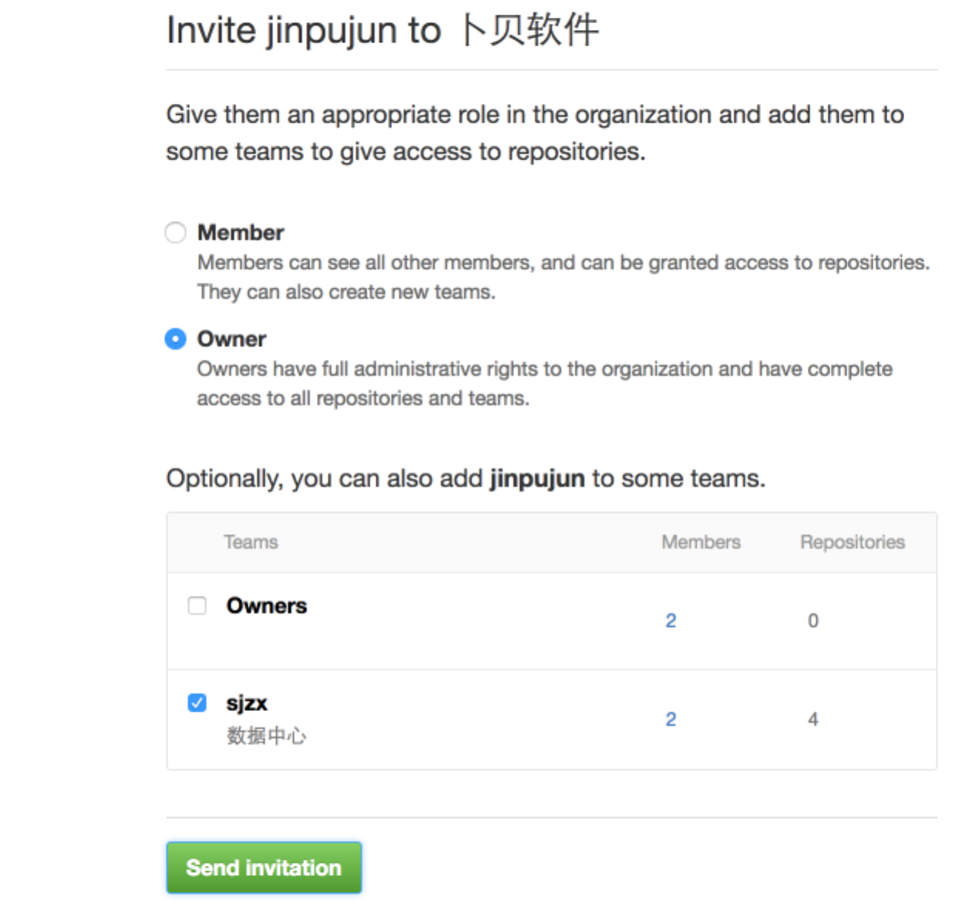

1. 进入界面<https://github.com/boubei-com>接受邀请

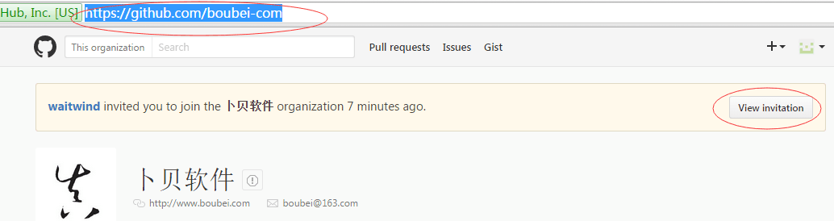

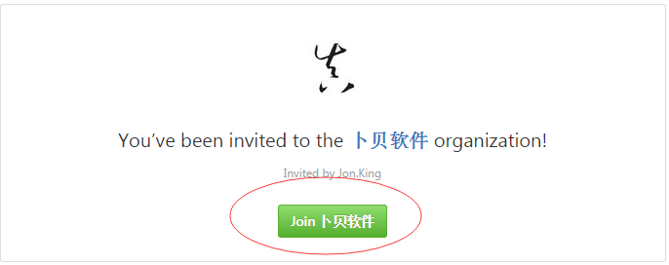

然后在 <https://github.com/boubei-com> 下可以看到各个项目

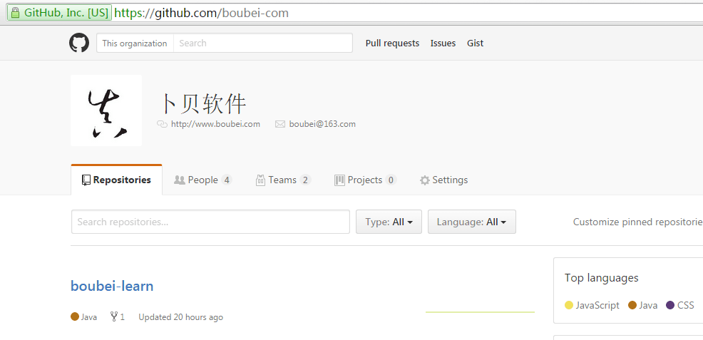

1. 安装客户端

先安装：Git-1.8.3-preview20130601.exe

再安装：TortoiseGit-1.8.4.0-64bit.msi

安装完成后，右键点击时，可以发现右键菜单多出来几个菜单:

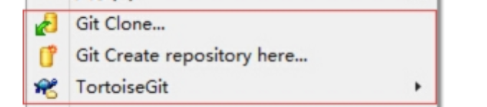

1. Clone boubei-learn项目到本地

# 点击上一步所说的右键菜单里的“Git Clone”， 输入boubei-learn的git地址：<https://github.com/boubei-com/boubei-learn.git>， 选择你本地的存放目录，执行Clone。完成后在存放目录下会多出来一个目录 boubei-learn。 Github的使用到此暂停，待后续开发环境搭建完成后再回来使用boubei-learn这个clone好的项目。

# JAVA开发环境搭建

参考《2、JDK安装》

# 使用Github提交或同步代码

commit/push/pull

初次提交需要设置账号 和 邮箱等信息

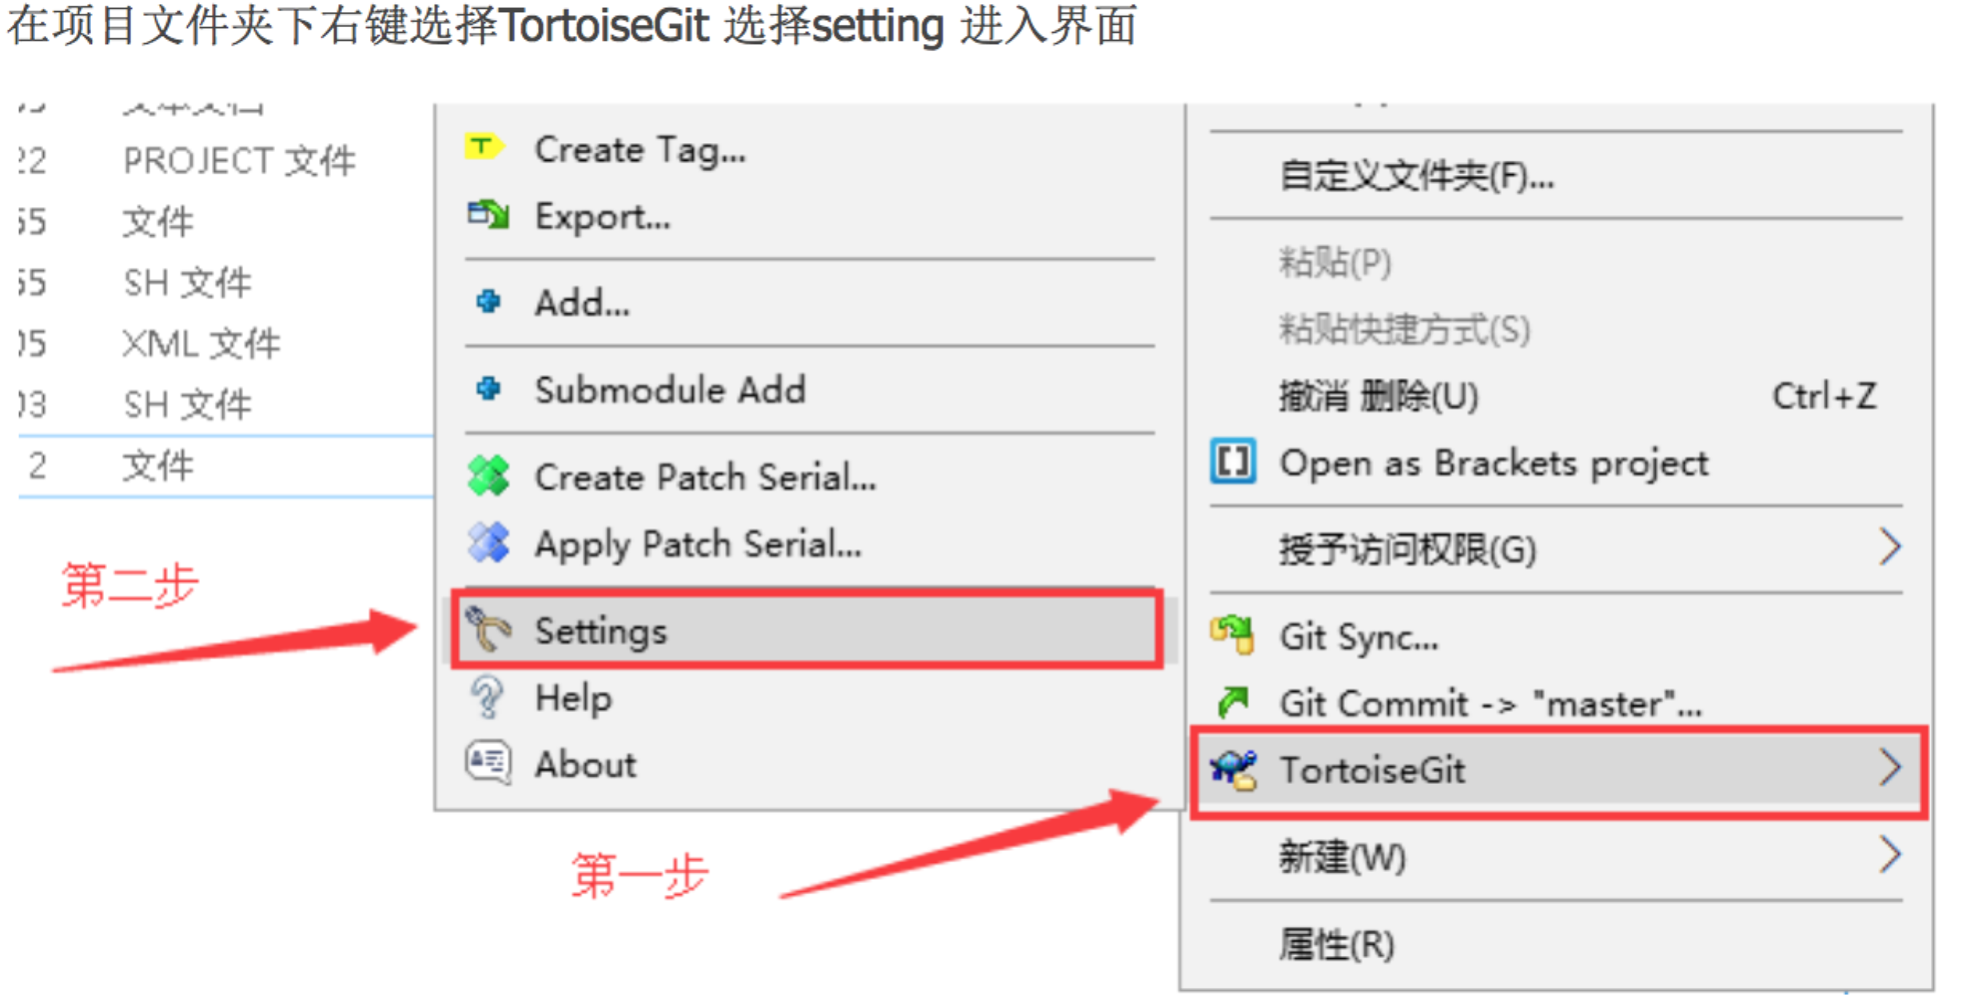

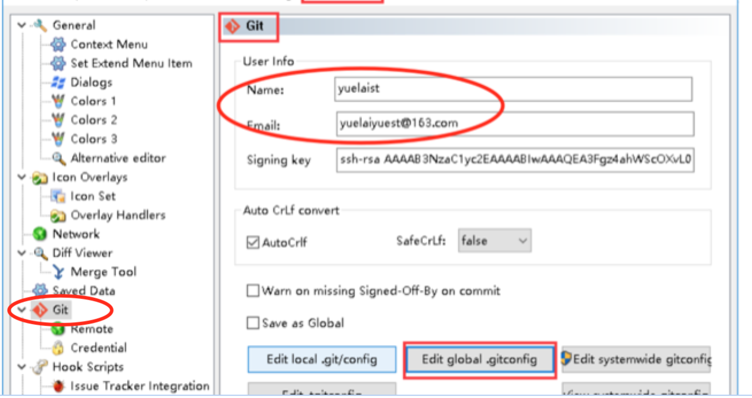

  然后点击上图里红框里的【Edit global .gitconfig】按钮，在文件中[credential] 下面添加 helper = store  保存之后 提交一次该工具就会记住密码，后续提交就可以免密登录了。如下图所示：

       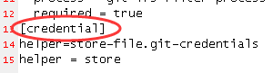

# windows下mysql安装

参考《3、MySQL安装》